- ТЕСТ
Студенты с нечётными номерами в списке группы отвечают на вопросы с 1 по 20, с чётными номерами – с 21 по 40. Правильные ответы выделять прямо в тексте.
Выберите 1 вариант правильного ответа.

- ВОЗБУДИТЕЛИ БРЮШНОГО ТИФА, ПАРАТИФОВ А И В
- кокки
- неподвижны
- грамположительны
- грамотрицательны
- образуют споры
- КУЛЬТУРАЛЬНЫЕ СВОЙСТВА САЛЬМОНЕЛЛ
- требовательны к питательным средам
- микроаэрофилы
- капнофилы
- «щелочелюбивы»
- «желчелюбивы»
- ДИФФЕРЕНЦИРУЮЩИЙ СУБСТРАТ В СОСТАВЕ ПИТАТЕЛЬНЫХ СРЕД ДЛЯ ПЕРВИЧНОГО ПОСЕВА МАТЕРИАЛА ПРИ ВЫДЕЛЕНИИ САЛЬМОНЕЛЛ
- глюкоза
- лактоза
- маннит
- сахароза
- пептон
- АНТИГЕНЫ САЛЬМОНЕЛЛ
- О- , Rh-антигены
- О-, HLA I класса
- CD-антигены
- S-, V-антигены
- О-, Vi-, Н-антигены
- САЛЬМОНЕЛЛЫ ОТЛИЧАЮТСЯ ОТ ДРУГИХ ЭНТЕРОБАКТЕРИЙ ПО
- морфологии, окраске по Граму
- биохическим, антигенным свойствам
- типу метаболизма
- отношению к молекулярному кислороду
- требовательности к питательным средам
- ВХОДНЫЕ ВОРОТА САЛЬМОНЕЛЛ ПРИ БРЮШНОМ ТИФЕ, ПАРАТИФАХ А И В
- глоточное кольцо
- лимфоидная ткань тонкого кишечника
- слизистая тонкого кишечника
- слизистая толстого кишечника
- желчный пузырь
- ОСНОВНОЕ МЕСТО ЛОКАЛИЗАЦИИ ВОЗБУДИТЕЛЕЙ БРЮШНОГО ТИФА, ПАРАТИФОВ А И В ПРИ БАКТЕРИОНОСИТЕЛЬСТВЕ
- лимфоидная ткань тонкого кишечника
- желчный пузырь
- мозговые оболочки
- печень
- кровь
- СЕРОДИАГНОСТИКУ БРЮШНОГО ТИФА, ПАРАТИФОВ А И В ПРОВОДЯТ
- с 1-го дня заболевания
- с 3-го дня заболевания
- с конца 1-й недели заболевания
- с конца 2-й недели заболевания
- с конца 3-й недели заболевания
- МЕТОДОМ РАННЕЙ ДИАГНОСТИКИ БРЮШНОГО ТИФА, ПАРАТИФОВ А И В ЯВЛЯЕТСЯ ВЫДЕЛЕНИЕ
- копрокультуры
- биликультуры
- уринокультуры
- гемокультуры
- розеокультуры
- КРИТЕРИЙ ДИФФЕРЕНЦИАЦИИ «ИНФЕКЦИОННОГО» ВИДАЛЯ
- титр РА равный диагностическому
- титр РА выше диагностического
- нарастание титра антител в динамике заболевания
- феномен агглютинации не менее ++
- наличие IgM, IgG
- ИСТОЧНИКИ ИНФЕКЦИИ ПРИ САЛЬМОНЕЛЛЕЗНЫХ ПИЩЕВЫХ МИКРОБНЫХ ОТРАВЛЕНИЯХ
- больные люди
- бактерионосители
- пищевые продукты
- вода
- больные животные, птицы
- УСЛОВИЕМ ЗАРАЖЕНИЯ ПРИ САЛЬМОНЕЛЛЕЗНЫХ ПИЩЕВЫХ МИКРОБНЫХ ОТРАВЛЕНИЯХ ЯВЛЯЕТСЯ НАКОПЛЕНИЕ ВОЗБУДИТЕЛЯ В
- тонком кишечнике
- толстом кишечнике
- желчном пузыре
- готовом блюде
- желудке
- ВЕДУЩИЙ ФАКТОР ВИРУЛЕНТНОСТИ САЛЬМОНЕЛЛ
- фимбрии
- белки наружной мембраны
- Vi-антиген
- экзотоксин
- эндотоксин
- МЕТОДЫ МИКРОБИОЛОГИЧЕСКОЙ ДИАГНОСТИКИ САЛЬМОНЕЛЛЕЗНЫХ ПИЩЕВЫХ МИКРОБНЫХ ОТРАВЛЕНИЙ
- микроскопический, экспресс-диагностика (РИФ)
- бактериологический, серологический
- серологический, аллергический
- аллергический, молекулярно-генетический
- не проводится
- ВРЕМЯ ВЫДАЧИ ОТВЕТА ИЗ БАКЛАБОРАТОРИИ ПРИ ВЫДЕЛЕНИИ КОПРОКУЛЬТУРЫ ВОЗБУДИТЕЛЯ САЛЬМОНЕЛЛЕЗНЫХ ПИЩЕВЫХ МИКРОБНЫХ ОТРАВЛЕНИЙ
- на 3-4-й день
- на 4-5-й день
- на 5-6-й день
- на 7-10-й день
- на 14-16-й день
- ОСНОВНЫЕ ВОЗБУДИТЕЛИ САЛЬМОНЕЛЛЕЗНЫХ ПИЩЕВЫХ МИКРОБНЫХ ОТРАВЛЕНИЙ
- S. Enteritidis, S. Typhimurium, S. Choleraesuis
- S. Typhi, S. Paratyhi A, B
- S. glostrup, S. Hadar
- S. London,S. Anatum
- S. Haifa, S. Gallinarum
- ОТЛИЧИТЕЛЬНАЯ ОСОБЕННОСТЬ САЛЬМОНЕЛЛ – ВОЗБУДИТЕЛЕЙ ПИЩЕВЫХ МИКРОБНЫХ ОТРАВЛЕНИЙ
- ферментация лактозы
- образование экзотоксина
- психрофильность
- основной резервуар – животные
- основной резервуар – человек
- ОСНОВНЫЕ ФАКТОРЫ ПЕРЕДАЧИ ПРИ САЛЬМОНЕЛЛЕЗНЫХ ПИЩЕВЫХ МИКРОБНЫХ ОТРАВЛЕНИЯХ
- рыба
- фрукты
- консервы домашнего приготовления
- молоко, мясо, яйца
- овощи
- СПЕЦИФИЧЕСКАЯ ПРОФИЛАКТИКА БРЮШНОГО ТИФА, ПАРАТИФОВ А И В
- антибиотики
- пробиотики
- личная гигиена
- обследование на диз.группу
- вакцины (химические, убитые), бактериофаг
- СПЕЦИФИЧЕСКАЯ ПРОФИЛАКТИКА САЛЬМОНЕЛЛЕЗНЫХ ПИЩЕВЫХ МИКРОБНЫХ ОТРАВЛЕНИЙ
- поливалентная вакцина
- поливалентный анатоксин
- поливалентный бактериофаг
- донорский иммуноглобулин
- химическая брюшнотифозная вакцина с Vi-антигеном
- ВОЗБУДИТЕЛИ БРЮШНОГО ТИФА, ПАРАТИФОВ А И В ОТНОСЯТСЯ К РОДУ
- Yersinia
- Escherichia
- Citrobacter
- Salmonella
- Shigella
- ВОЗБУДИТЕЛЕЙ БРЮШНОГО ТИФА, ПАРАТИФОВ А И В ДИФФЕРЕНЦИРУЮТ ПО
- морфологии, окраске по Граму
- культуральным, биохимическим свойствам
- биохимическим, антигенным свойствам
- антигенным, вирулентным свойствам
- устойчивости во внешней среде
- СВОЙСТВА ВОЗБУДИТЕЛЕЙ БРЮШНОГО ТИФА, ПАРАТИФОВ А И В, ОПРЕДЕЛЯЮЩИЕ ПАТОГЕНЕЗ ВЫЗЫВАЕМЫХ ИМИ ЗАБОЛЕВАНИЙ
- антибиотикорезистентность
- лимфотропность, «желчелюбие»
- нейротропизм
- L-трансформация
- гепатотропность
- ИСТОЧНИКИ ИНФЕКЦИИ ПРИ БРЮШНОМ ТИФЕ, ПАРАТИФАХ А И В
- пищевые продукты, вода
- больные люди, бактерионосители
- синантропные грызуны
- природные грызуны
- перелетные птицы
- ПУТИ ПЕРЕДАЧИ ВОЗБУДИТЕЛЕЙ БРЮШНОГО ТИФА, ПАРАТИФОВ А И В
- алиментарный, контактный
- трансплацентарный, половой
- воздушно-капельный
- 4. воздушно-пылевой
- трансмиссивный
Правильный ответ 1
- СТАДИИ ПАТОГЕНЕЗА БРЮШНОГО ТИФА, ПАРАТИФОВ А И В
- бактериемия
- интоксикация
- паренхиматозная диффузия
- аллергическо-выделительная
- все выше перечисленные
- ПОСТИНФЕКЦИОННЫЙ ИММУНИТЕТ ПРИ БРЮШНОМ ТИФЕ, ПАРАТИФАХ А И В
- антимикробный, антитоксический
- антимикробный, напряженный, продолжительный
- антимикробный, мало напряженный
- врожденный, пожизненный
- врожденный, нестерильный
- МЕТОДЫ МИКРОБИОЛОГИЧЕСКОЙ ДИАГНОСТИКИ БРЮШНОГО ТИФА, ПАРАТИФОВ А И В
- микроскопический, бактериологический
- бактериологический, серологический
- серологический, аллергический
- аллергический, молекулярно-генетический
- не разработаны
- ИССЛЕДУЕМЫЙ МАТЕРИАЛ ПРИ ПОДОЗРЕНИИ НА БРЮШНОЙ ТИФ НА 1-Й НЕДЕЛЕ ЗАБОЛЕВАНИЯ
- кровь
- желчь
- испражнения
- костный мозг
- моча
- ИССЛЕДУЕМЫЙ МАТЕРИАЛ ПРИ ПОДОЗРЕНИИ НА БРЮШНОЙ ТИФ НА 2-Й НЕДЕЛЕ ЗАБОЛЕВАНИЯ
- кровь, ликвор
- испражнения, моча, желчь
- испражнения, мокрота
- рвотные массы, испражнения
- промывные воды желудка

- ВРЕМЯ ВЫДАЧИ ОТВЕТА ИЗ БАКЛАБОРАТОРИИ ПРИ ВЫДЕЛЕНИИ ГЕМОКУЛЬТУРЫ ВОЗБУДИТЕЛЯ БРЮШНОГО ТИФА
- на 3-4-й день
- на 4-5-й день
- на 5-6-й день
- на 7-10-й день
- на 14-16-й день
- ВЫДЕЛЕНИЕ ГЕМОКУЛЬТУРЫ ПРИ БАКТЕРИОЛОГИЧЕСКОЙ ДИАГНОСТИКЕ БРЮШНОГО ТИФА ВКЛЮЧАЕТ
- микроскопию препарата из крови
- посев крови на желчный бульон 1:5
- посев крови на желчный бульон 1:10
- посев крови на висмут-сульфит агар
- исследование парных сывороток
- АРБИТРАЖНЫМ МЕТОДОМ МИКРОБИОЛОГИЧЕСКОЙ ДИАГНОСТИКИ БАКТЕРИОНОСИТЕЛЬСТВА S. TYPHI ЯВЛЯЕТСЯ ВЫДЕЛЕНИЕ
- гемокультуры
- биликультуры
- копрокультуры
- уринокультуры
- миелокультуры
- О БАКТЕРИОНОСИТЕЛЬСТВЕ S. TYPHI СВИДЕТЕЛЬСТВУЮТ
- Ig A
- Ig E
- Ig D
- Ig M
- Ig G
- ДЛЯ САЛЬМОНЕЛЛ, ВЫЗЫВАЮЩИХ ВНУТРИБОЛЬНИЧНЫЕ ИНФЕКЦИИ ХАРАКТЕРНО
- антибиотикорезистентность
- образование экзотоксина
- чувствительность к желчи
- образование макрокапсулы
- образование спор
- ДЛЯ «ИНФЕКЦИОННОГО» ВИДАЛЯ ХАРАКТЕРНО
- снижение титра специфических антител при исследовании парных сывороток
- нарастание титра специфических антител при исследовании парных сывороток
- наличие только Ig G
- наличие только Ig М
- РА положительна с 1-го дня заболевания
- ДЛЯ «АНАМНЕСТИЧЕСКОГО» ВИДАЛЯ ХАРАКТЕРНО
- нарастание титра специфических антител при исследовании парных сывороток
- отсутствие нарастания титра специфических антител при исследовании парных сывороток
- наличие только Ig М
- наличие Ig М, Ig G
- наличие Ig М, Ig G, Ig A

- ПРИ «ПРИВИВОЧНОМ» ВИДАЛЕ РА ПОЛОЖИТЕЛЬНА У
- больных
- переболевших
- вакцинированных
- новорожденных
- подростков
- ИССЛЕДУЕМЫЙ МАТЕРИАЛ ДЛЯ БАКТЕРИОЛОГИЧЕСКОГО ИССЛЕДОВАНИЯ ПРИ САЛЬМОНЕЛЛЕЗНЫХ ПИЩЕВЫХ МИКРОБНЫХ ОТРАВЛЕНИЯХ
- испражнения
- рвотные массы
- желчь
- кровь
- все выше перечисленное
- СПЕЦИФИЧЕСКАЯ ТЕРАПИЯ БРЮШНОГО ТИФА, ПАРАТИФОВ А И В
- антибиотики
- аутовакцина
- иммуноглобулин
- бактериофаг
- анатоксин

- ТЕОРИЯ

Студенты с нечётными номерами в списке группы решают задачу 1, с чётными – задачу 2.

Задача 1
Оцените результаты РНГА с эритроцитарным Vi-диагностикумом и сыворотками обследуемых А и В, устраивающихся на работу в кафе. Сделайте вывод.

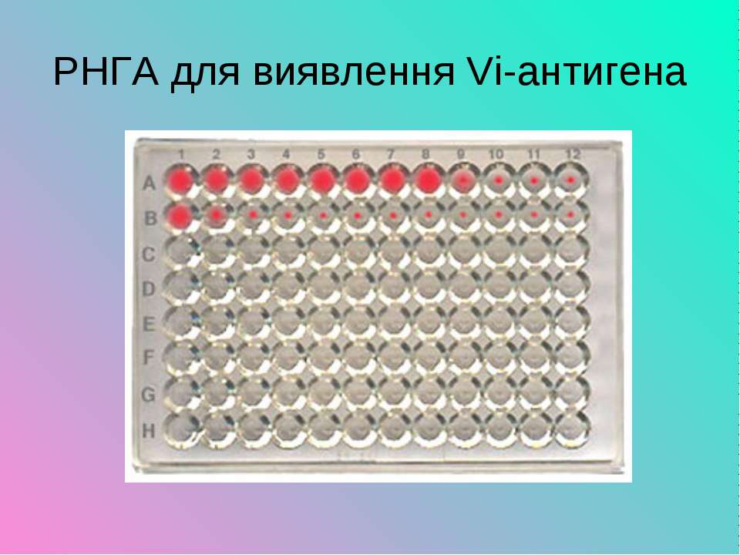
Примечание: разведения сыворотки следующие: 1- 1:10; 2 – 1:20; 3 – 1:40; 4- 1:80; 5- 1:160…
10 – КА; 11 – КС; 12 – КЭ.

Задача 2
При постановке РА Видаля с сыворотками обследуемых в 4-х рядах получены следующие результаты:
а) титр РА с брюшнотифозным О-монодиагностикумом 1:1600, с брюшнотифозным Н-монодиагностикумом – 1:400, с паратифозным А ОН-диагностикумом – 1:100, с паратифозным В ОН-диагностикумом – 1:50;
б) титр РА с брюшнотифозным О-монодиагностикумом 1:100, с брюшнотифозным Н-монодиагностикумом – 1:800, с паратифозным А и В ОН-диагностикумами – 1:50;
в) титр РА с брюшнотифозным О-монодиагностикумом 1:100, с брюшнотифозным Н, паратифозными А и В ОН-диагностикумами – 1:200.
Интерпретируйте полученные результаты.

3. ПРАКТИКА
ПРИ ВЫПОЛНЕНИИ ЗАДАНИЯ ИСПОЛЬЗУЙТЕ МЕТОДИЧЕСКИЕ РЕКОМЕНДАЦИИ К ЗАНЯТИЮ «МИКРОБИОЛОГИЧЕСКАЯ ДИАГНОСТИКА БРЮШНОГО ТИФА, ПАРАТИФОВ А И В, САЛЬМОНЕЛЛЁЗОВ». ОФОРМИТЕ ПРОТОКОЛ В ВИДЕ ТАБЛИЦЫ В ЭЛЕКТРОННОМ ВИДЕ. ЗАПОЛНИТЕ НАПРАВЛЕНИЕ. ОБРАТИТЕ ВНИМАНИЕ НА ДАТУ ВЫДАЧИ РЕЗУЛЬТАТА.

1. Проведите бактериологическое исследование крови обследуемого с подозрением на
брюшной тиф.

1.2. Результат посева крови больного на среду Раппорт
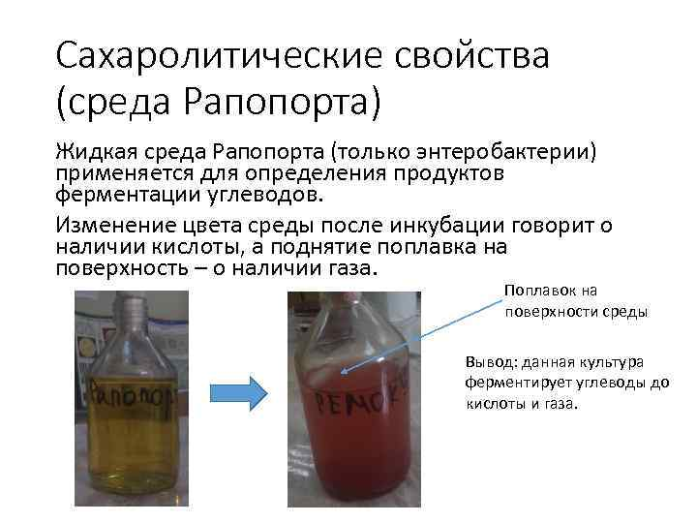
Контроль Опыт

1.3.Результаты посева накопленной гемокультуры на среды

Эндо Клиглера
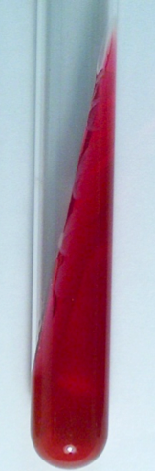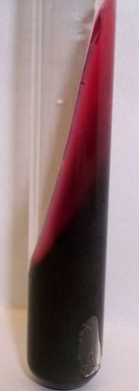
Контроль Опыт

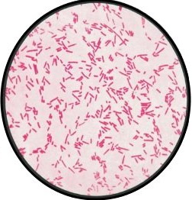

Окраска по Граму культуры, выросшей на МПА

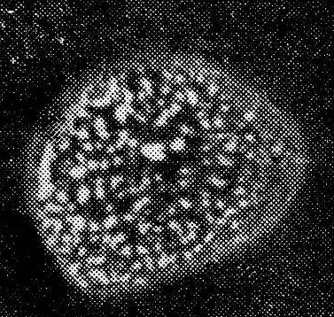
Контроль Опыт
Реакция агглютинации на стекле с адсорбированной поливалентной сальмонеллёзной сывороткой групп А, В, С, D, Е
1.4. Результат посева культуры на «пёстрый ряд» (см. таблицу ниже)

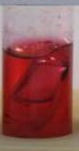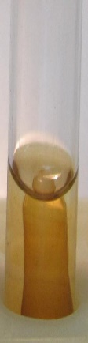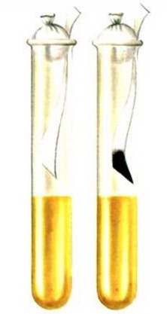
Глюкоза Мальтоза Маннит Лактоза Сахароза Индол Н₂S

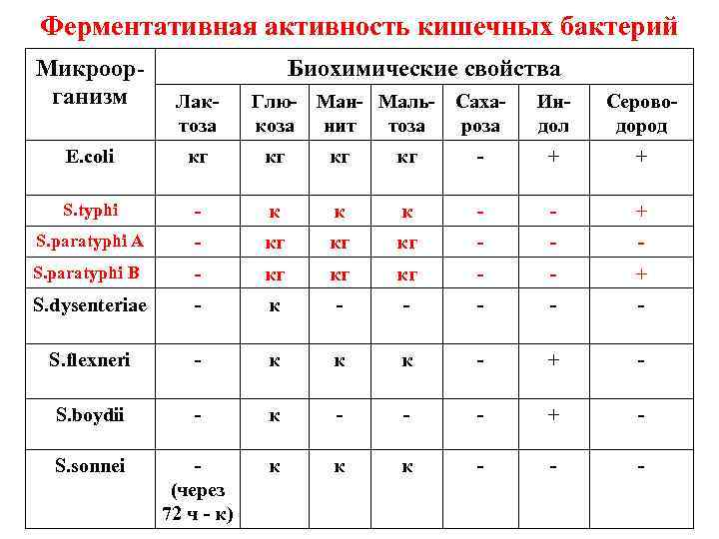

Проведите окончательную сероидентификацию выделенной культуры (см. таблицу ниже):

РА с исследуемой культурой и агглютинирующими адсорбированными сальмонеллёзными сыворотками
О-сыворотка рецепторы 2, 4, 5, 6, 9, 12, Vi
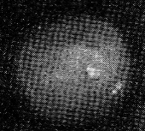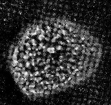
2 4 5 6 9 12 Vi контроль

Н-сыворотка рецепторы α, β, i, с, d, 1.2, 1.5

α β i с d 1.2 1.5 контроль

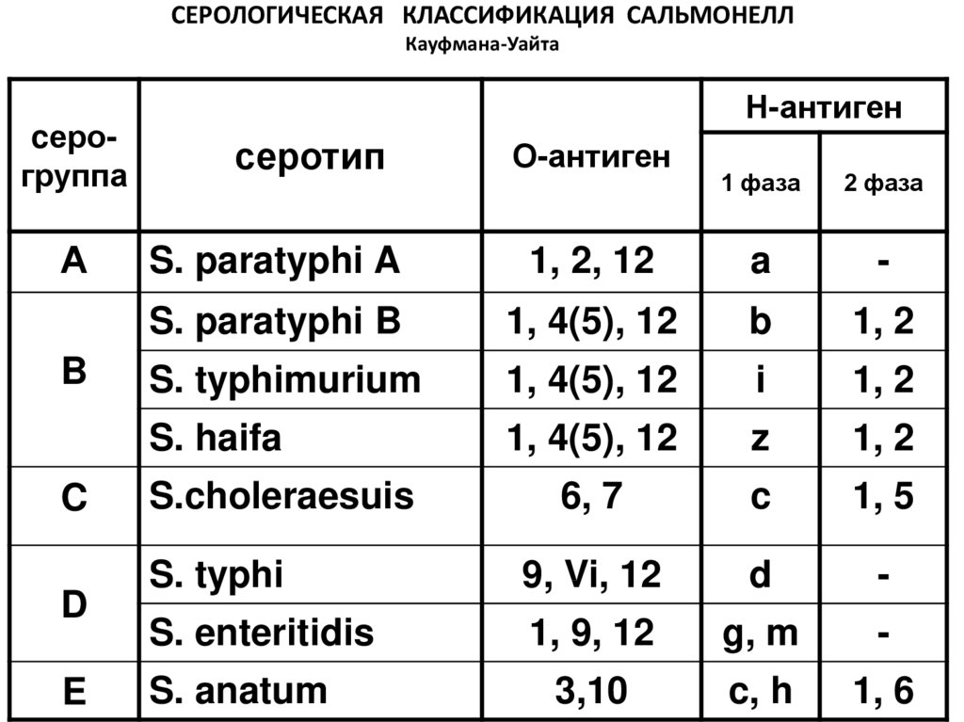

НАПРАВЛЕНИЕ №______
на микробиологическое исследование

Приложение №2
Медицинская документация
Форма № 204/у
Утв. МЗ СССР 04.10.80 № 1030

«_____»____________________2020 г. ____________час.__________мин.
дата и время взятия материала
В ______________________________________________________лабораторию
Вид исследования ___________________________________________________
Ф. И. О. ____________________________________________Возраст__________________
Отделение _____________________________________________________
Диагноз, дата заболевания___________________________________________________
Показания к обследованию: больной, переболевший, реконвалесцент, бактерионоситель, контактный, профобследование (нужное подчеркнуть)
Материал: кровь, мокрота, кал, дуоденальное содержимое, пунктат, спинномозговая жидкость, раневое отделяемое, гной, выпот, секционный материал, мазок (подчеркнуть, вписать) ____________
Должность, фамилия, подпись лица, направляющего материал_______________________

Медицинская документация
Форма № 239/у
Утв. МЗ СССР 04.10.80 № 1030

РЕЗУЛЬТАТ МИКРОБИОЛОГИЧЕСКОГО ИССЛЕДОВАНИЯ №______

«_____»____________________2020 г.
дата взятия биоматериала

Ф. И. О. ____________________________________________Возраст_____________
Отделение ________________________________________________________
При исследовании ___________________________________________________________
указать материал и результат

АНТИБИОГРАММА
Ристомицин 1 2 3 Канамицин 1 2 3
Гентамицин 1 2 3 Бензилпенициллин 1 2 3
Доксициклин 1 2 3 Ампициллин 1 2 3
Эритромицин 1 2 3 Карбенициллин 1 2 3
Линкомицин 1 2 3 Ципрофлоксацин 1 2 3
Левомицетин 1 2 3 Оксациллин 1 2 3

Условные обозначения: 1 - культура устойчива; 2 - умеренно устойчива; 3 – чувствительна
«_____»____________________2020 г. Подпись_____________
дата выдачи результата

